SISTEMAS INFORMÁTICOS

ARQUITECTURAS DE SISTEMAS INFORMÁTICOS

CARACTERÍSTICAS PARA LA ELECCIÓN DE UNA PLACA BASE

Rafael Romero Roibu y Alberto Martínez Pérez

1º CFGS DESARROLLO DE APLICACIONES WEB (daw)

**ÍNDICE**

FUNCIONES DE LA PLACA 7

ESTRUCTURA DE UNA PLACA 7

A. ZOCALO 7

B. CHIPSET 7

**ÍNDICE DE ILUSTRACIONES**

[*Fig. 1 Zócalo de una placa base 7*](https://ieslb-my.sharepoint.com/personal/2022400_iesluisbraille_es/Documents/1DAW/PRÁCTICAS%20Y%20EJERCICIOS/06%20SISTEMAS/02%20EJERCICIOS/UD1%20-%20E4%20-%20ELECCIÓN%20DE%20PLACA%20BASE.docx#_Toc116652970)

[*Fig. 2 Chipset de una placa base 7*](https://ieslb-my.sharepoint.com/personal/2022400_iesluisbraille_es/Documents/1DAW/PRÁCTICAS%20Y%20EJERCICIOS/06%20SISTEMAS/02%20EJERCICIOS/UD1%20-%20E4%20-%20ELECCIÓN%20DE%20PLACA%20BASE.docx#_Toc116652971)

# FUNCIONES DE LA PLACA

Las funciones de la placa base o placa madre de un sistema informático son las siguientes:

* Distribuir la electricidad procedente de la fuente.
* Definir los componentes que se pueden conectar al PC, es decir:
  + Los tipos de dispositivos de almacenamiento.
  + Los tipos de módulos de memoria.
  + Las tarjetas gráficas (u otras tarjetas de expansión).

# ESTRUCTURA DE UNA PLACA

## ZOCALO

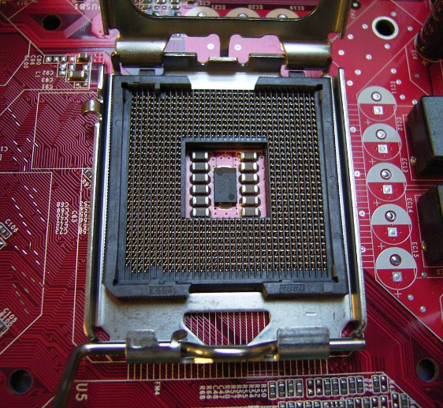Se encarga de conectar la CPU con el resto de los componentes críticos (memoria RAM, el resto de los dispositivos en las ranuras de expansión…).

A la hora de elegir una placa debemos tener en cuenta que el zócalo es compatible con la CPU que hayamos elegido, además, hay que tener en cuenta que el zócalo puede variar en función de la generación, el rendimiento y otros factores, los cuales afectan al cambio de matriz de pines.

Fig. Zócalo de una placa base (Zócalo de tipo LGA 775 o Socket T utilizado por Intel para procesadores como el Core 2 Duo o el Pentium 4).

## CHIPSET

Se encarga de retransmitir las comunicaciones entre CPU y los dispositivos de almacenamiento y de expansión conectados. Por tanto, actúa como un hub que controla el resto de los buses en la placa base: las vías PCIe adicionales, los dispositivos de almacenamiento, los puertos externos como las ranuras USB y numerosos periféricos.

Fig. Chipset de una placa base (Chipset Intel i45GC junto a un procesador Pentium Dual-Core E220).

A la hora de elegir el chipset hay que tener en cuenta:

* + - Si es compatible o no con *overclocking*.
    - El número de vías PCIe.
    - El número de puertos USB y su tipo.